中共昭平县委员会第二巡察组巡察
县总工会工作动员会召开

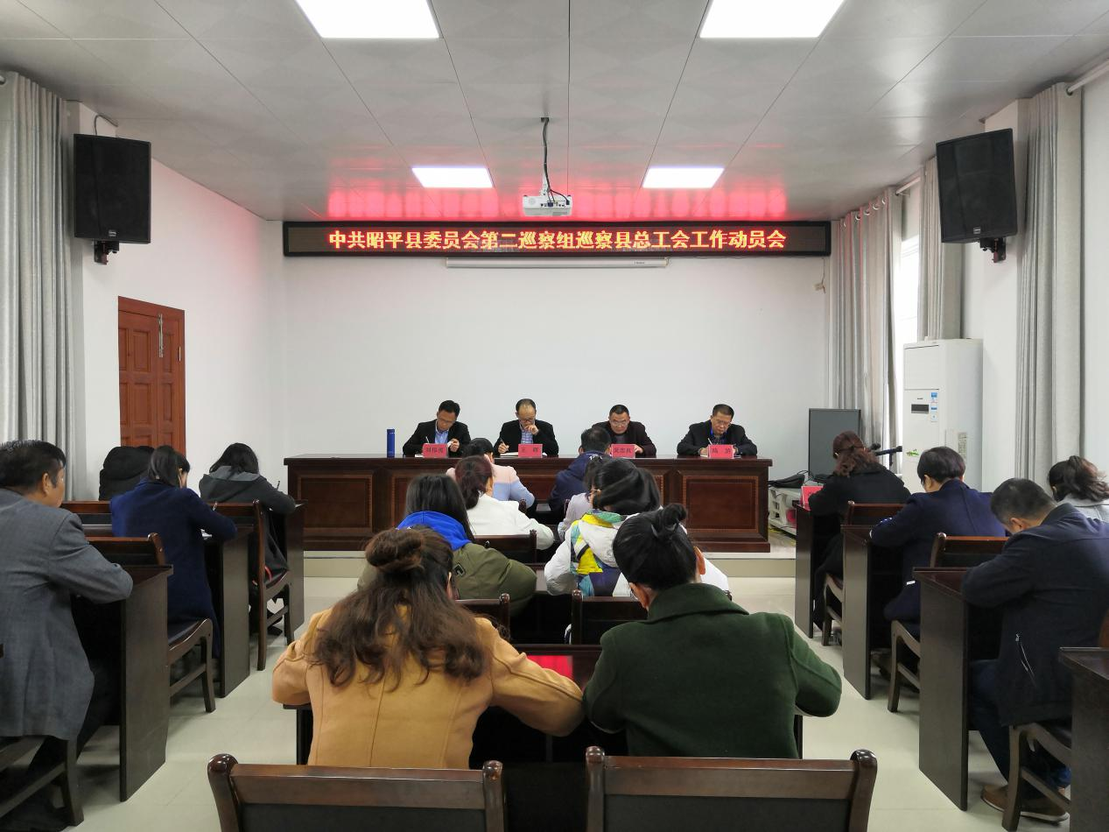
县委第二巡察组巡察县总工会工作动员会召开

根据中共昭平县委关于巡察工作的统一部署，近日，县委第二巡察组巡察县总工会工作动员会在县总工会四楼会议室召开。会前，县委第二巡察组组长吴志良主持召开与县总工会党组书记刘伟勇的见面沟通会，传达了习近平总书记关于巡视工作的重要讲话精神。会上，县委第二巡察组组长吴志良就即将开展的巡察工作作了讲话，县委巡察工作领导小组成员、巡察办主任王晖就配合做好巡察工作提出要求。刘伟勇同志主持会议并作表态讲话。
县委第二巡察组副组长陆游及巡察组全体成员，县纪委驻人大纪检组邱小玲、副组长汤年港、县总工会班子领导出席会议，二层机构、各部室负责人及全体干部职工参加会议。
吴志良同志就本次巡察工作的重要意义、巡察工作的内容、方法做了讲解说明。他强调，一要提高政治站位，充分认识开展县委巡察工作的重要意义；二要聚焦政治巡察定位，全面落实巡察工作要求；三要切实强化政治担当，确保巡察工作效果和质量。这次巡察，是对县总工会加强党的领导、党的建设、全面从严治党以及党风廉政建设和反腐败工作的全面体检和有力促进，希望县总工会广大党员干部要提高思想认识，客观公正地向巡察组提供情况、反映问题，不隐瞒事实、不回避矛盾。
王晖同志指出，巡察是党章赋予的职责，是党内监督的战略性制度安排，也是上级党组织对下级党组织监督的重要手段。县总工会要认真落实巡视巡察工作有关规定，积极支持和认真配合巡察工作。自觉增强政治意识，深入学习贯彻中央关于巡视巡察工作的新精神新要求；自觉提高政治站位，真正把接受政治巡察作为加强和改进各方面工作的重要契机；自觉落实政治要求，积极支持和大力配合巡察组完成好本轮巡察任务。
刘伟勇同志在会上作了表态发言，他表示，一是提高政治站位。昭平县总工会一定严格按照县委巡察组的要求，进一步摆正位置、端正态度，切实把配合县委第二巡察组开展好巡察工作作为一项重要的政治任务来完成，一定以严格的政治纪律确保此次巡察工作顺利进行；二是诚恳接受监督。自觉诚恳地接受巡察组的监督检查，真正把党组的各项决策部署置于巡察组的监督之下，实实在在的汇报工作，客观真实的提供情况，实事求是的反映问题，主动接受巡察组的监督检查；三是积极主动配合巡察。为巡察组客观、全面、深入地了解真实情况提供便利，决不以任何方式干扰巡察组开展工作。各部室人员要严格遵守巡察工作纪律，服从巡察组统一安排,各司其职、密切配合、优质高效地做好协调联络、提供材料和服务保障等工作。
据悉，县委巡察组将在县总工会工作2个月左右。巡察期间（2019年12月30日—2020年2月29日）分别设专门值班电话：18176795602，设立专门巡察信箱：zpxxcz02@163.com。巡察组每天受理电话的时间为：上午8:00—12:00，下午15:00—18：00。根据巡视工作条例规定，县委巡察组主要受理反映县总工会党组领导班子及其成员和重要岗位领导干部问题的来信来电来访，重点是关于违反政治纪律、组织纪律、廉洁纪律、群众纪律、工作纪律和生活纪律等方面的举报和反映。其他不属于巡察受理范围的信访问题，巡察组将按照分级负责、属地管理原则，转交有关部门和单位处理。

